Министерство науки и высшего образования Российской Федерации
Федеральное государственное автономное образовательное учреждение высшего образования
Санкт-Петербургский политехнический университет Петра Великого
(ФГАОУ ВО «СПБПУ»)
Институт среднего профессионального образования
Ответственный исполнитель
Байбиков Р.А.
(Личная подпись)
« » 20 г

САЙТ «FandomHub»
Руководство модератора
Электронный документ
Листов 8
Ответственный руководитель
Иванова Д.В.
(Личная подпись)
« » 20 г

Ответственный разработчик
Никандров А.А.
(Личная подпись)
« » 20 г
2025
АННОТАЦИЯ
Руководство модератора содержит информацию о работе модератора на сайте «FandomHub».
Сайт предназначен для использования модераторами. Издание 2025 года.
В разделе «Назначение программы» приведены функции и их эксплуатационное значение для модератора и пользователя.
В разделе «Условия выполнения программы» прописаны минимальные системные требования к техническим средствам, составу программных средств и модератору.
В разделе «Выполнение программы» подробно описаны основные функции модератора на сайте.
В разделе «Сообщения оператору» приведены тексты сообщений, которые выдаются в ходе работы модератора на сайте. Также приведены описание содержания сообщений и действия оператора, необходимые для выполнения задачи.

СОДЕРЖАНИЕ

1.НАЗНАЧЕНИЕ ПРОГРАММЫ 4
1.1. Функциональное значение 4
1.2. Эксплуатационное значение для пользователей 4
1.3. Состав функций 4
2. УСЛОВИЯ ВЫПОЛНЕНИЯ ПРОГРАММЫ 5
2.1. Минимальный состав технических средств 5
2.2. Минимальный состав программных средств 5
2.3. Требования к модератору 5
3.ВЫПОЛНЕНИЕ ПРОГРАММЫ 6
3.1. Функция «Вход» 6
3.2. Функция «Назначение штрафа» 6
3.3. Функция «Удаление тегов и карточек интересов» 6
3.4. Функция «Обработка апелляции» 6
4.СООБЩЕНИЯ ОПЕРАТОРУ 7
4.1. Наложение штрафа на пользователя вручную 7
4.2. Удаления карточек и тегов интересов вручную 7
4.3. Разблокировка пользователя вручную 8

1.НАЗНАЧЕНИЕ ПРОГРАММЫ

1.1. Функциональное значение
Сайт предназначен для модерирования тегов и карточек интересов, профилей пользователей, их комментариев, а также проверки работоспособности функционала сайта.

1.2. Эксплуатационное значение для пользователей
Сайт должен эксплуатироваться молодежью для создания профиля со своими интересами и информацией о себе, а также поиска новых знакомств.

1.3. Состав функций
1.3.1. Для модератора:
1.3.1.1. Функция входа в расширенный аккаунт модератора.
1.3.1.2. Функция принятия жалоб.
1.3.1.3. Функция добавления, изменения и удаления тегов и карточек интересов.
1.3.1.4. Функция наложения и снятия штрафов для профилей пользователей.
1.3.1.5. Функция баг репорта для ошибок на сайте.

1.3.2. Для пользователей:
1.3.2.1. Функции редактирования профиля.
1.3.2.2. Функции лайков, комментариев и добавления в друзья.
1.3.2.3. Функция каталогов тегов и карточек интересов для профиля.
1.3.2.4. Функция поиска других пользователей.
1.3.2.5. Функция платной подписки.

2. УСЛОВИЯ ВЫПОЛНЕНИЯ ПРОГРАММЫ

2.1. Минимальный состав технических средств
2.1.1. Процессор: Intel Core i3 4-го поколения, AMD Ryzen 3 1200
2.1.2. Оперативная память: 4 гб ОЗУ.
2.1.3. DirectX: Версия 11.
2.1.4. Видеокарта: Интегрированная графика или дискретная карта с поддержкой DirectX 11 и минимум 1 гб VRAM.
2.1.5. ОС: Windows 10, MacOS Monterey.

2.2. Минимальный состав программных средств
Операционная система (минимальная версия Windows 10 либо MacOS Monterey) и браузер (Google Chrome, Yandex, Safari и др.).

2.3. Требования к модератору
Модератор должен быть совершеннолетним, обладать базовыми навыками использования ПК, иметь основное общее образование.
2.3.1. Задачи модератора:
2.3.1.1. Задача обработки жалоб от пользователей.
2.3.1.2. Задача модерирования профилей и комментариев пользователей.
2.3.1.3. Задача добавления, изменения и удаления тегов и карточек интересов.
2.3.1.4. Задача проверки работоспособности функционала сайта и отправки отчетов о ней через систему баг репорта.

3.ВЫПОЛНЕНИЕ ПРОГРАММЫ

3.1. Функция «Вход»
3.1.1. Открыть главную страницу сайта.
3.1.2. Нажать на кнопку «Вход/регистрация».
3.1.3. Ввести специально подготовленные логин и пароль для расширенного профиля модератора.

3.2. Функция «Назначение штрафа»
3.2.1. После входа перейти в «Профиль» нажать на кнопку «Жалобы и апелляции».
3.2.2. Нажать на поступившую жалобу, ознакомиться.
3.2.3. При согласии с нарушением выбрать «Сайленс» либо «Блокировка» и нажать соответствующую кнопку.
3.2.4. При несогласии с нарушением выбрать «Отклонить» и нажать соответствующую кнопку.
Появится иконка об успешной обработке жалобы.

3.3. Функция «Удаление тегов и карточек интересов»
3.3.1. После входа перейти в «Профиль», далее в «Каталог интересов и тегов».
3.3.2. Нажать на несоответствующий правилам сайта тег или карточку.
3.3.3. Нажать на кнопку «Удалить».
Появится иконка об успешном удалении тега или карточки.

3.4. Функция «Обработка апелляции»
3.4.1. После входа перейти в «Профиль», нажать на кнопку «Жалобы и апелляции».
3.4.2. Нажать на поступившую апелляцию, ознакомиться.
3.4.3. При согласии с отсутствием нарушения нажать «Принять».
3.4.4. При несогласии нажать «Отклонить».
Появится иконка об успешной обработке апелляции.

4.СООБЩЕНИЯ ОПЕРАТОРУ

4.1. Наложение штрафа на пользователя вручную
Появится окно «Обработка жалобы» с текстом «Заблокировать аккаунт *имя пользователя*?» (рис.1).
Для блокировки пользователя нажать «Блокировка».
Для сайленса пользователя нажать «Сайленс».
Для бездействия с аккаунтом пользователя нажать «Отклонить».
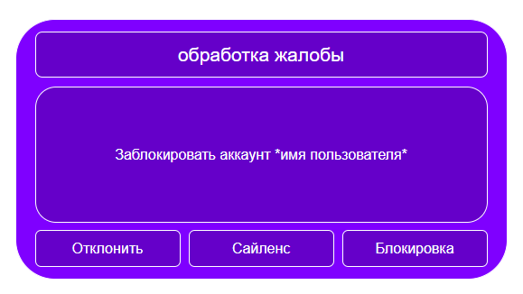 рис.1

4.2. Удаления карточек и тегов интересов вручную
Появится окно «Удаления тега» с текстом «Удалить тег *название тега*?» (рис.2).
Для удаления тега нажать «Да».
Для отмены действия нажать «Нет».
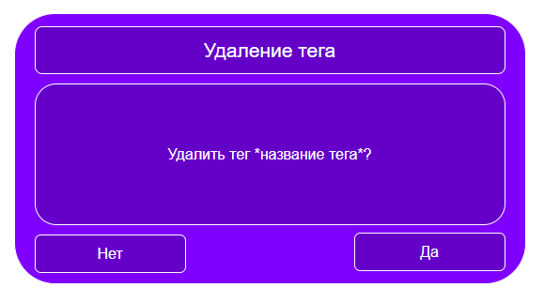рис.2

4.3. Разблокировка пользователя вручную
Появится окно «Обработка апелляции» с текстом «Одобрить апелляцию для аккаунта *имя пользователя*?» (рис.3).
Для одобрения апелляции нажать «Да».
Для бездействия с аккаунтом пользователя нажать «Нет».
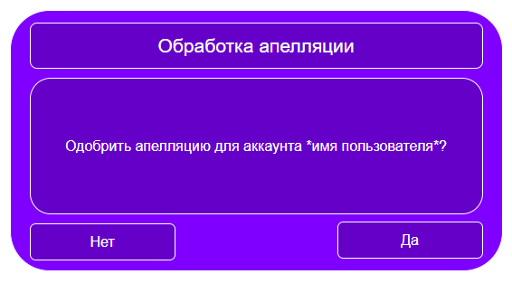рис.3

